时间 | 地点 | 班级 | 姓名 | 学号 | 成绩

实验一 数据库的建立与维护
一、实验目的
- 掌握数据库创建、查看、使用、删除的SQl语句。
- 掌握数据表的创建、查看、修改和删除的SQL语句。
- 掌握数据库约束的创建、删除、修改的SQL语句。
二、实验原理
- 数据库的相关操作：
创建：CREATE DATABASE database_name;
查看：SHOW DATABASES;
使用：USE database_name;
删除：DROP DATABASE database_name;
- 数据表的相关操作：
创建：CREATE TABLE tb_name ( 列名 列类型 , ....... ) ;
查看：SHOW TABLES ;
查看表结构：DESCRIBE tb_name; 或SHOW CREATE TABLE <表名>;
删除：DROP tb_name;
- 常用数据类型：
数据类型 | 含义
CHAR(n) | 长度为 n（<255） 的定长字符串
VARCHAR(n) | 最大长度为n(<65535)的变长字符串
TEXT | 不设置长度，最多65535个字符，如文章内容、评论等。
INT | 长整数（也可以写作 INTEGER）
decimal(p,d) | 定点数，由p位数字组成，小数后面有d位数字(财务和货币)
DOUBLE(M，D） | 浮点数，双精度M表示该值的总共长度，D表示小数点后面的长度
DATE | 日期，包含年月日，格式为：YYYY-MM-DD
TIME | 时间，包含一日的时分秒，格式为：HH:MM:SS
DATETIME | 日期时间，格式为：YYYY-MM-DD HH:MM:SS
- 约束的相关操作：
CONSTRAINT <完整性约束条件名> <约束的表达式> ；
PRIMARY KEY：主键，用于保证该字段的值具有唯一性并且非空。
FOREIGN KEY：外键，用于限制两个表的关系。
UNIQUE：唯一，用于保证该字段的值具有唯一性，可以为空。
NOT NULL ：非空，用于保证该字段的值不能为空。
DEFAULT：默认值，用于保证该字段有默认值。
CHECK：检查约束，检查字段的值是否为指定的值。
auto_increment:自增约束，使用自动增长的整数做主键。

三、实验内容和步骤
1、创建db_school数据库,创建表1～表5所示结构的表。
表1 student表的表结构
字段名称 | 数据类型 | 长度 | 说明
sno | char | 10 | 主码
sname | varchar | 8
ssex | char | 2
sbirthday | datetime
saddress | varchar | 50
sdept | char | 16
speciality | varchar | 20
表2 course表(课程名称表)的表结构
字段名称 | 数据类型 | 长度 | 小数位数 | 说明
cno | char | 5 |  | 主码
cname | varchar | 20
表3 sc表(成绩表)的表结构
字段名称 | 数据类型 | 长度 | 说明
sno | char | 10 | 组合主码、外码
cno | char | 5 | 组合主码、外码
degree | decimal | 4
表4 teacher表(教师表)的表结构
字段名称 | 数据类型 | 长度 | 说明
tno | char | 3 | 主码
tname | varchar | 8
tsex | char | 2
tbirthday | date
tdept | char | 16
表5 teaching表(授课表)的表结构
字段名称 | 数据类型 | 长度 | 说明
cno | char | 5 | 组合主码、外码
tno | char | 3 | 组合主码、外码
cterm | tinyint | 1

2、向表1至表5输入数据记录，见表6～表10。
表6 学生关系表student
sno | sname | ssex | sbirthday | saddress | sdept | speciality
20050101 | 李勇 | 男 | 1987-01-12 | 山东济南 | 计算机工程系 | 计算机应用
20050201 | 刘晨 | 女 | 1988-06-04 | 山东青岛 | 信息工程系 | 电子商务
20050301 | 王敏 | 女 | 1989-12-23 | 江苏苏州 | 数学系 | 数学
20050202 | 张立 | 男 | 1988-08-25 | 河北唐山 | 信息工程系 | 电子商务
表7 课程关系表course
cno | cname | cno | cname
C01 | 数据库 | C03 | 信息系统
C02 | 数学 | C04 | 操作系统
表8 成绩表sc
sno | cno | degree
20050101 | C01 | 92
20050101 | C02 | 85
20050101 | C03 | 88
20050201 | C02 | 90
20050201 | C03 | 80
表9 教师表teacher
tno | tname | tsex | tbirthday | tdept
101 | 李新 | 男 | 1977-01-12 | 计算机工程系
102 | 钱军 | 女 | 1968-06-04 | 计算机工程系
201 | 王小花 | 女 | 1979-12-23 | 信息工程系
202 | 张小青 | 男 | 1968-08-25 | 信息工程系
表10 授课表teaching
cno | tno | cterm
C01 | 101 | 2
C02 | 102 | 1
C03 | 201 | 3
C04 | 202 | 4

3、备份db_school数据库, 删除所有表后，删除数据库。
四、实验代码和截图：
1.创建数据库
代码：
截图：
2.创建学生表和插入数据
代码：

截图：
…………

四、实验中遇到的问题和解决方法以及心得体会
问题1：语法错误
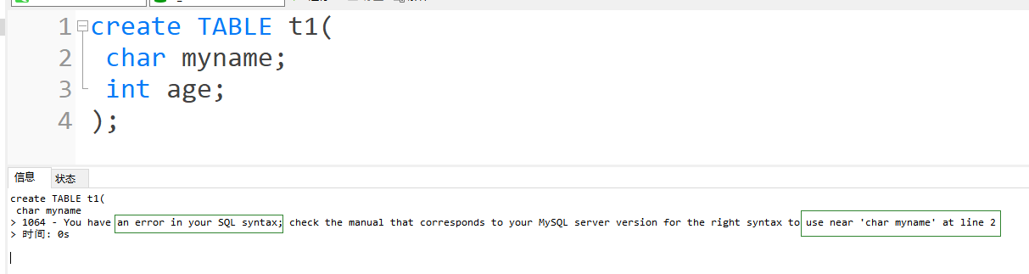

解决方法：数据表的定义应当列名在前，类型在后，例如应当： age INT，

